**Департамент образования Администрации города Екатеринбурга**

**Муниципальное бюджетное дошкольное образовательное учреждение - детский сад № 548**

**ИНН** **6664076495/КПП 667901001**

**ул. Инженерная, д.67-А, Екатеринбург, Свердловская область, 620010**

**тел. (343)258-36-74, 258-37-23**  [[**e-mail: mdou548@eduekb.ru**](mailto:e-mail:%20mdou548@eduekb.ru)](mailto:e-mail:%20mdou548@eduekb.ru)

**ОТЧЕТ**

**ПО РЕАЛИЗАЦИИ**

**ПРОГРАММЫ РАЗВИТИЯ**

**МБДОУ – ДЕТСКИЙ САД № 548 Г. ЕКАТЕРИНБУРГА,**

**ПРОЕКТА «ЭКОЛОГИЧЕКОЕ ВОСПИТАНИЕ»**

**ЗА 2021 – 2024 ГОДЫ**

**КУРАТОР: ВОСПИТАТЕЛЬ**

**ЯКУШЕВА Н.А.**

В рамках реализации проекта **«**Экологическое воспитание**»** педагогами МБДОУ № 548 были изучены нормативные документы: Федеральный закон «Об образовании в Российской Федерации, который определяет основные принципы работы с детьми, приказы Минобрнауки России, касающиеся организации образовательного процесса для детей с особыми образовательными потребностями. Вот несколько ключевых приказов Минобрнауки России, касающихся организации образовательного процесса для одаренных детей и детей с особыми образовательными потребностями:

1. Приказ Минобрнауки России от 19 декабря 2014 года № 1598 — "Об утверждении федеральных государственных образовательных стандартов начального общего, основного общего и среднего общего образования". Этот приказ включает специальные условия обучения для детей с ограниченными возможностями здоровья (ОВЗ) и определяет подходы к обучению одаренных детей.

2. Приказ Минобрнауки России от 29 декабря 2014 года № 1645 — данный приказ также касается особых образовательных потребностей, включая подходы к организации образовательного процесса для детей с ОВЗ и одаренных детей.

3. Приказ Минобрнауки России № 845 — в этом документе поднимаются вопросы, связанные с поддержкой детей-инвалидов и учета их особых образовательных потребностей в образовательной практике.

Эти документы служат основой для внедрения эффективных методов обучения и поддержки детей с особыми потребностями и одаренных воспитанников в образовательной системе России.

Оценка потенциала педагогов по вопросам экологического воспитания

дошкольников имеет большое значение для повышения качества образования и благополучия детей в образовательных учреждениях. Оценка потенциала была проведена, через анкетирование педагогов и учет статистических данных. Определение потенциала педагогов по вопросам экологического воспитания дошкольников включает в себя несколько ключевых аспектов:

1. Профессиональная подготовка: уровень образования и специализированной подготовки педагогов в области экологического воспитания.

2. Знания об экологии: знания об экологии для воспитателей — это комплекс представлений и идей, которые помогают формировать у детей дошкольного возраста экологическую культуру.

Некоторые аспекты таких знаний:

* целостность природы и взаимосвязи всего живого. Дети должны понимать, что между всеми живыми организмами существует тесная связь, они приспособлены к определённым природным условиям и образуют экосистемы (река, луг или болото).
* глобальные экологические проблемы современности и пути их решения. Например, вырубка лесов, вымирание животных и растений, загрязнение мирового океана, глобальное потепление.
* взаимоотношения человека с окружающей средой и его влияние на экологическую обстановку. Дети должны осознавать, что человек как живое существо нуждается в определённых жизненно необходимых условиях, а как природопользователь — потребляет ресурсы Земли, охраняет природу и по мере возможности восстанавливает её богатства.
* практические навыки по уходу за растениями и животными, нормы правильного поведения на природе. Детей следует привлекать к уходу за растениями и животными, сохранению благоприятной экологической обстановки.

3. Навыки внедрения: способность педагогов применять полученные знания на практике, внедрять их в образовательный процесс.

4. Методические подходы: умение использовать различные методические средства и программы для обучения детей экологическому воспитанию.

5. Коммуникация с родителями: способность взаимодействовать с родителями и вовлекать их в процессы экологического воспитания, информировать их об актуальных формах и методах.

6. Анализ и адаптация: умение анализировать индивидуальные потребности детей, адаптировать образовательные программы и методы в зависимости от группы здоровья и психоэмоционального состояния детей.

7. Самообразование и профессиональный рост: стремление к постоянному обучению и улучшению своих навыков в области экологического воспитания через курсы, семинары и участие в научных мероприятиях.

8. Климат и среда в группе: создание благоприятной среды, способствующей экологическому воспитанию и развитию детей.

**Разработка методического аппарата эксперимента:**

1. [**Экологическое воспитание детей дошкольного**](https://www.maam.ru/obrazovanie/ekologiya-dlya-pedagogov)**возраста**:

- формирование осознанно-правильного отношения к природным явлениям и объектам;

- ознакомление **детей с природой**, в основе которого должен лежать **экологический подход**;

При составлении перспективного плана по **экологическому воспитанию дошкольников**на занятиях в ДОУ и в самостоятельной деятельности использовали следующие источники: основная образовательная программа МБДОУ- детский сад № 548, программа *«От рождения до школы»* / Под ред. Н. Е. Вераксы, Т. С. Комаровой М. А. Васильевой, ФАОП ДО, программы, направленные на **экологическое воспитание дошкольников** : "Наш дом - природа" Н. А. Рыжова; "Юный **эколог**" С. Н. Николаева; "Мы" Н. Н. Кондратьева; "Программа **экологического воспитания старших дошкольников**" Л. Бобылева, О. Дупленко; "Семицветик" В. И. Ашиков и С. Г. Ашикова, методические рекомендации «Экологическое воспитание в детском саду» О. А. Соломенникова, "Игровые **экологические занятия с детьми"** Молодовой Л. П., "Добро пожаловать в **экологию**!" Воронкевич О. А., **"Воспитание экологической культуры в дошкольном детстве**" Николаевой С.

**2.** **Формы и** **методы работы по экологическому воспитанию дошкольников**.

- интегрированный подход в **экологическом воспитании дошкольников** (взаимосвязь занятий, наблюдений в природе, исследовательской деятельности, подвижных и дидактических игр, изобразительной деятельности, театральной деятельности, чтение художественной литературы, моделирования, экскурсий, а также организации самостоятельной деятельности **детей**.)

- циклы занятий, направленных на формирование **экологических знаний**(знания о мире животных; знания о растительном мире; знания о неживой природе; знания о временах года) и **экологически** правильного отношения к природным явлениям и объектам. Занятия на темы: "Кто живет в реке и в озере", "В гостях у Гриба - Лесовика" и др.

- циклы наблюдений: за цветущими растениями участка и песком в песочнице (сентябрь); за листопадом и первым снегом (октябрь - ноябрь); за елью, ночным небом (декабрь); за зимующими птицами на участке (январь - февраль); за ростом лука на подоконнике, ветками деревьев в вазе (февраль - март); за пробуждением мать-мачехи и одуванчиков на участке (апрель - май); за божьей коровкой (в весенне-летнее время).

- при формировании **экологических знаний у детей** большое значение отводилось исследовательской деятельности - проведению опытов.

- экскурсии - один из основных видов деятельности и особая форма организации работы по **экологическому воспитанию:** "Осенний лесопарк", "Весна - красна", "К реке", "Цветочный ковер" и многие другие. Красота природы, окружающая **детей**, вызывает глубокие переживания, способствует развитию эстетических чувств.

- использование художественной литературы, рекомендованная программой детского сада. (А.С. Пушкин, Ф. Тютчев, А. Фет, Н. Некрасов, К. Ушинский, Л. Толстой, М. Пришвин, В. Бианки, Н. Сладков).

- формирование **экологической культуры дошкольников в игре**

(сюжетно-ролевые, подвижные, самостоятельные игры **экологического** и природоведческого содержания). картотеки **экологических игр по возрастам**: "Что сажают в огороде", "Найди листок, как на дереве", "Вершки - корешки", "Огонь, вода, земля, воздух", "Знаешь ли ты грибы?", "Узнай и назови", "Путешествие по лесу".

- практическая деятельность **детей** проявлялась в их участии при уборке территории, ее благоустройстве, посадке цветов. В зимний и осенний период года дети трудились в уголке природы. Хорошей традицией стала забота о зимующих птицах. Проводили акции совместно с родителями "Поможем птицам".

- одна из форм **экологического воспитания** являются праздники и развлечения (посвящённые дню защиты Земли: "Наш дом - Земля", "Весенний праздник птиц").

**3.** **Взаимодействие с родителями** **дошкольников как метод экологического воспитания:** родительские собрания, консультации, беседы, круглый стол, дискуссии. Совместно с родителями проводились праздники, субботники по высадке деревьев и цветов на участке детского сада, выставки художественного творчества **детей**и родителей.

**Вывод:** в результате проделанной работы есть положительные результаты:

* повысился уровень **экологической культуры у детей**;
* дети научились осознанно и правильно относиться к объектам и явлениям природы, практическим действиям по её охране;
* развиты умственные способности **детей**, которые проявляются в умении экспериментировать, анализировать, делать выводы.

Диагностический инструментарий, используемый в работе по экологическому воспитанию с родителями воспитанников в ДОУ. Анкеты для родителей по экологическому воспитанию.

<https://disk.yandex.ru/i/8LFdiySI_2CH8w>

Тематическая проверка проводилась с целью выявить состояние работы по[экологическому воспитанию](https://www.maam.ru/obrazovanie/ekologiya-dlya-pedagogov) , она включала: анализ условий, созданных в детском саду по организации экологического образования дошкольников; анализ воспитательно-образовательного процесса в ДОУ; вывод и рекомендации по результатам проверки.

**Методы исследования:** оценка развивающей предметно-пространственной среды по экологическому воспитанию в группах; посещение НОД по [природному окружению](https://www.maam.ru/obrazovanie/priroda) и экологическому воспитанию.

1. Создание условий для воспитательно-образовательной работы по экологическому воспитанию детей (в группах ДОУ созданы условия для экологического воспитания детей; сформированы природные уголки, имеется литература, экологические игры, иллюстрационный материал,

созданы условия для ухода за растениями, для познавательно–поисковой и исследовательской деятельности, подобрано разнообразное оборудование для опытов; природный материал). На территории детского сада была создана модель «Экологическая тропа»- огород, озеро, цветник, птичья столовая, макеты муравейника и улья.

|  |  |  |  |  |
| --- | --- | --- | --- | --- |
| ЭКОЛОГИЧЕСКАЯ  ТРОПА | 2021-2022 | 2022-2023 | 2023-2024 | 2024 |
| ЭТАПЫ РЕАЛИЗАЦИИ | ПЛАН-СХЕМА  ЭКОЛОГИЧЕСКОЙ  ТРОПЫ  ОГОРОД | ЦВЕТНИКОЗЕРО | ПТИЧЬЯ  СТОЛОВАЯ  МУРАВЕЙНИК  УЛЕЙ | ОБОЗНАЧЕНИЕ ОСНОВНЫХ  ДЕРЕВЬЕВ  ЭКОТРОПЫ |

2. Оценка уровня профессионального мастерства воспитателей.

Формы организации работы с детьми:

- НОД;

- совместная деятельность;

- самостоятельная деятельность детей.

В ДОУ было организовано взаимопосещение педагогами НОД на экологическую тему во всех возрастных группах, воспитатели разрабатывали проекты, в которыхучаствовали дети, педагоги и родители. Отмечена взаимосвязь педагогов и педагогов-специалистов. Инструктор по физической культуре Белопашенцева И.В. показала возможность осуществления экологического воспитания детей дошкольного возраста в процессе занятий по физической культуре. Были проведены спортивно-экологические праздники, развлечения, квесты. Воспитатель Голумблевская Н.С. проводила выставки, помогала участвовать воспитанникам и их родителям в творческих конкурсах. Учитель-дефектолог Лаевская Н.Л. организовывала консультации для родителей по экологическому воспитанию. Воспитатели, воспитанники и родители активно принимали участие во Всероссийских, региональных, городских, районных и муниципальных конкурсах.

Силами родителей и воспитателей 1, 4, 7 и 8 групп приняли участие во всероссийской акции «Зеленая планета». Результаты этой акции были опубликованы на федеральном сайте «Зеленая Россия», VK ГДЭЦ г. Екатеринбург, VK МБДОУ-сад № 548.

Куратор по экологическому воспитанию прошла курсы повышения квалификации ООО "Центр непрерывного образования и инноваций", 16.11.2022 - 30.11.2022

**"Экологическое воспитание в ДОО: переход деятельности в культурные практики"** - 36 часов

**Вовлеченность родителей, воспитанников и воспитателей в проект «Экологическое воспитание»**

|  |  |  |  |  |
| --- | --- | --- | --- | --- |
| ГРУППЫ  УЧАСТНИКОВ | 2021-2022 | 2022-2023 | 2023-2024 | 2024 |
| ВОСПИТАННИКИ | 33% | 52% | 92% |  |
| РОДИТЕЛИ | 15% | 45% | 83% |  |
| ВОСПИТАТЕЛИ | 35% | 68% | 98% |  |

**Создание экологической тропы на территории детского сада**

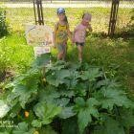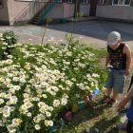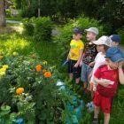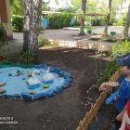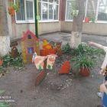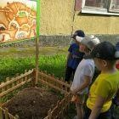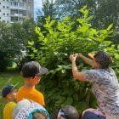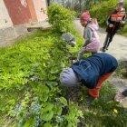

**Наблюдения, экскурсии**

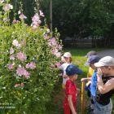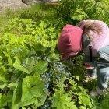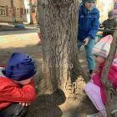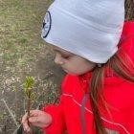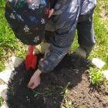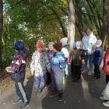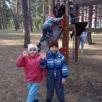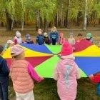

**Конкурсы для детей, воспитателей и родителей**

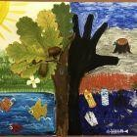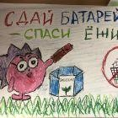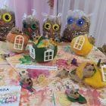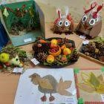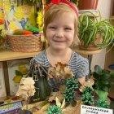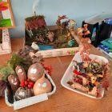

**Уголки для экспериментирования**

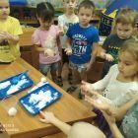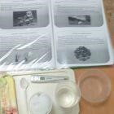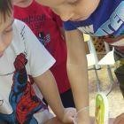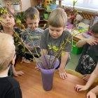

**Эколого- познавательные праздники и развлечения**

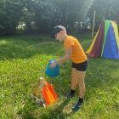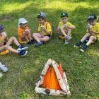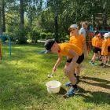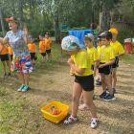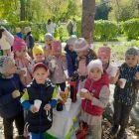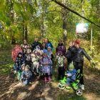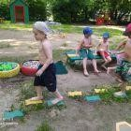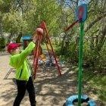

**Во время занятий и самостоятельной деятельности**

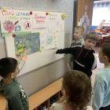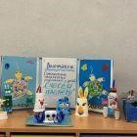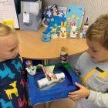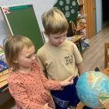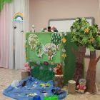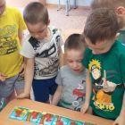

**Проведение экологических акций**

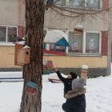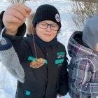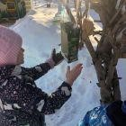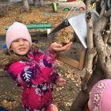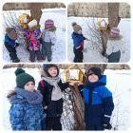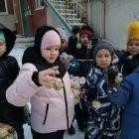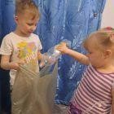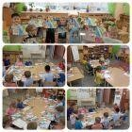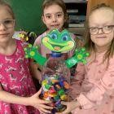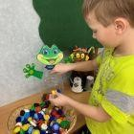

**Огород на экологической тропе и огороды на окне.**

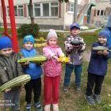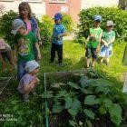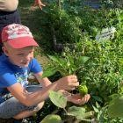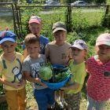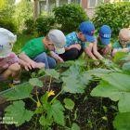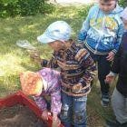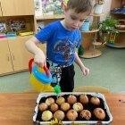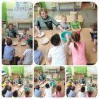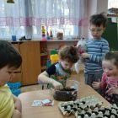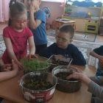

**А осенью и весной проходят субботники на территории детского сада.**

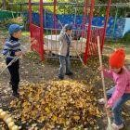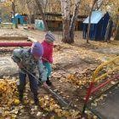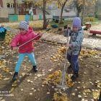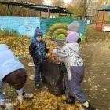

**Дети и педагоги принимают участие в экологических конкурсах:** Всероссийская научно-практическая конференция (с международным участием),Родники-2022,VIII Открытая Городская конференция «Зелёный след», Городской экологический конкурс «Эко -игрушка- 2023», Марш юных экологов, Экология России, Всероссийские онлайн - конкурсы по экологии.

<https://disk.yandex.ru/d/zwWHpnhdemOURw>